RAPPORT ANNUEL
DIRECTEUR TECHNIQUE DEPARTEMENTAL
D’INDRE ET LOIRE

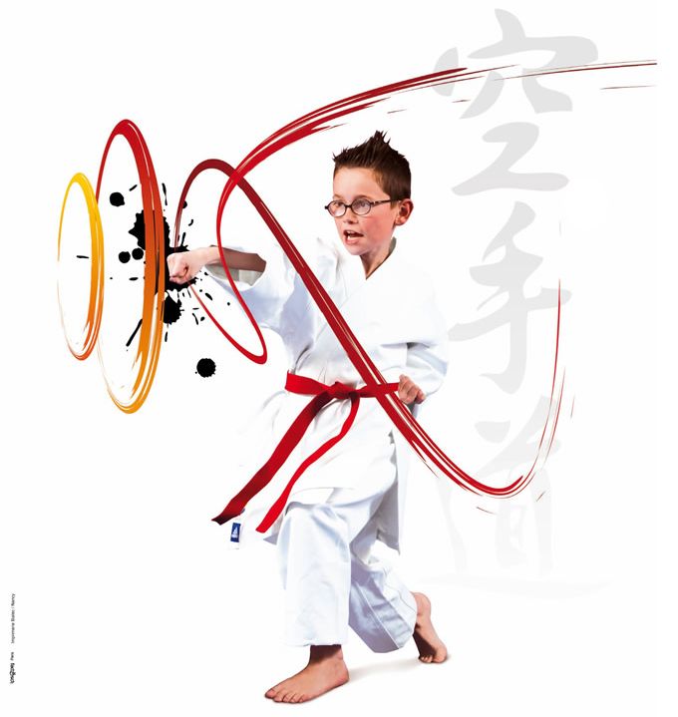David CHEREAU
DTD

FORMATIONS

1 - Animation pédagogique départementale des professeurs des écoles

Date : mercredi 11 janvier 2012
Lieu : dojo de Montlouis-sur-Loire
Horaire : 9h00 à 12h00
Nbr de participants : 17
Formateurs : Jean Pierre PENINON et David CHEREAU

2 – Accompagnements des enseignants durant les initiations et cycles

Date : saison 2011-2012
Lieu : écoles du département
Nbr d’enseignants :
Formateur : David CHEREAU et Hervé LESUEUR

KARATE SCOLAIRE

1- ETABLISSEMENTS CONCERNES

- classes de ce2-cm1 et cm2

Circonscriptions | Villes | Nbr de classes | Nbr d’élèves | Cycles ou Initiation
Langeais | Cléré les pins | 2 | 51 | I
 | Saché | 2 | 43 | I
 | Château la Vallière | 2 | 50 | I
 | Savigné sur Lathan | 3 | 68 | I
 | Semblançay | 3 | 62 | I
 | Beaumont la ronce | 1 | 26 | I
 | Druye | 1 | 26 | I
 | Thilouze | 2 | 55 | I
 | Saint Patrice | 1 | 27 | I
 | Sonzay | 2 | 50 | I
Amboise | Dierre | 1 | 22 | C
Saint avertin | Montlouis-sur-Loire | 6 | 162 | C
 | Azay-sur-Cher | 4 | 100 | C
 | Saint martin le beau | 3 | 68 | I et C
St Cyr | La Riche | 6 | 151 | I et C
TOTAL | 15 | 39 | 961

2- EVENEMENTS

a – Challenge scolaire

Près de 400 élèves des circonscriptions d’Amboise et de Saint –Avertin ont pu bénéficier d’une rencontre karaté. Trois épreuves (parcours de vitesse et d’habileté, épreuve technique puis note de comportement).

b – Média

- articles sur la nouvelle république

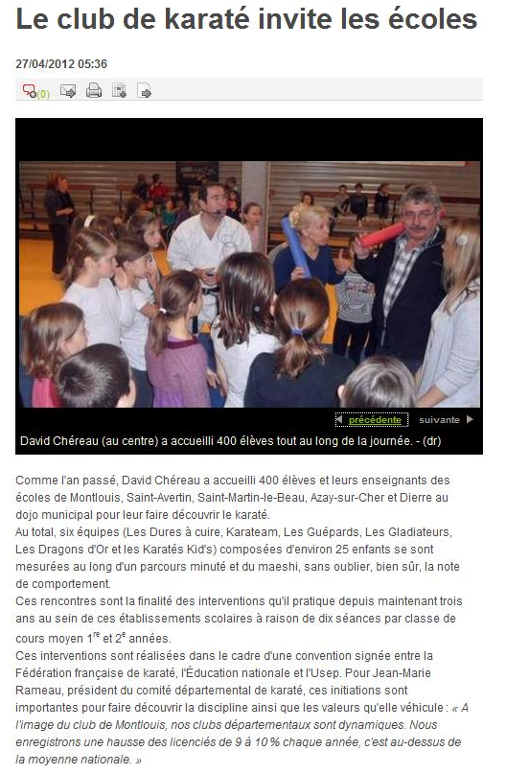

3- EVOLUTIONS

KARATE SANTE

1- PATHOLOGIES CONCERNEES

* CANCER :
2 clubs : Fondettes et Montlouis-sur-Loire
nbr de participants : 12

* MALADIES RESPIRATOIRE :
2 clubs : La Riche et Montlouis-sur-Loire
nbr de participants : 12

2- CONFERENCES

- Le 24 novembre 2011, présentation du karaté santé à l’UFR STAPS d’Orléans, journée organisée par la mutualité Française du Centre.

- Le 26 novembre 2011, présentation du karaté santé aux médecins du sport. Journée organisée par la Société Régionale de médecine du Sport Centre Val de Loire au centre de réadaptation cardio-vasculaire de Bois Gibert.

COMPETITIONS

1- CHALLENGE DEPARTEMENTAL ENFANTS KUMITE

Lieu : Montlouis-sur-Loire
Date : 03 décembre 2011

 | Masculin | Féminin
Poussins | 21 | 2
Pupilles | 48 | 19
Benjamins | 42 | 19
Total | 111 | 40

Total général : 151 participants

2- CHALLENGE DEPARTEMENTAL ENFANTS KATA

Lieu : Veigné
Date : 08 janvier 2012

 | Masculin | Féminin
Poussins | 12 | 1
Pupilles | 24 | 8
Benjamins | 15 | 13
Total | 51 | 22

Total général : 73 participants

3- CHAMPIONNAT DEPARTEMENTAL KUMITE

Lieu : Montlouis-sur-Loire
Date : 04 décembre 2011

 | Masculin | Féminin
Minimes | 25 | 10
Cadets | 23 | 1
Juniors | 11 | 2
Seniors | 9 | 9
Total | 68 | 22

Total général : 90 participants

4- CHAMPIONNAT DEPARTEMENTAL KATA

Lieu : Veigné
Date : 08 janvier 2012

 | Masculin | Féminin
Minimes | 15 | 6
Cadets | 8 | 3
Juniors | 2 | 1
Seniors | 3 | 6
Total | 28 | 16

Total général : 44 participants

5- EVOLUTIONS

